LINK: http://www.radiolombardia.it/2018/03/08/8-marzo-sala-lancia-il-patto-dei-comuni-contro-la-violenza-sulle-donne/

8 marzo, Sala lancia il “Patto dei comuni contro la violenza sulle donne”
Da Paola Farina
8 marzo 2018

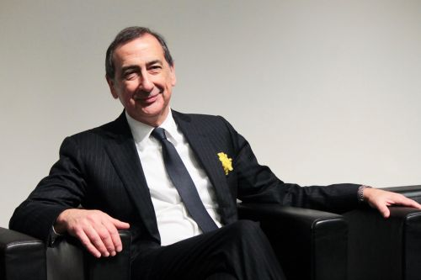
Tempo di libri inaugura nel giorno della Festa della Donna, a FieraMilano City, e Milano celebra l’8 marzo con il “Patto dei Comuni per la parità e contro la violenza sulle donne”, sottoscritto da 14 comuni italiani su proposta proprio del sindaco di Milano Giuseppe Sala.
“Milano ha fatto qualcosa – ha detto il sindaco Giuseppe Sala – ma non abbastanza. Deve fare di più, ma deve partire da quanto di buono è stato fatto oggi. Sono cose che deve fare la città, non soltanto il sindaco e il Comune. Le donne vanno messe nei ruoli di comando, non ho dubbi su questo”. “Questo è un patto importante – ha proseguito il sindaco – perché sono convinto che il futuro di questo pianeta, dipenderà da quello che succederà nelle città perché sono le cotta che guidano i cambiamenti” e anche perché “è un patto molto concreto e operativo, con cui firmiamo un impegno”. L’obiettivo del patto – ha chiarito Daria Colombo, delegata del Comune alle Pari Opportunità – è di “combattere la violenza appoggiando centri antiviolenza, case rifugio e creando rete con le Forze dell’Ordine”. In particolare a Milano, si vorrebbe “aprire un centro in ogni zona e periferia di Milano”. Lotta alle differenze e violenze di genere “significa anche incoraggiare percorsi nelle scuole, significa fare attenzione al linguaggio di genere, impedire comunicazioni offensive delle donne e del loro corpo”. “Non garantire pari opportunitá di genere va contro la nostra Costituzione; Milano è la città dei diritti e sentiamo forte questa responsabilità” ha concluso la Colombo. Per il sindaco Sala, “siamo in un momento storico in cui il paese sta cambiando pelle. Nessuno sa dove si andrà, ma nei momenti di cambiamento bisogna chiedere e proporre, qualunque sarà il nuovo governo e chiunque si candiderà a rappresentare il paese. Dovremo essere in condizione il giorno dopo di chiedere un’attenzione speciale per le donne, fatta non solo di buone parole” ha aggiunto Sala. “La mia promessa è di essere con le donne in questa battaglia che deve trovare una svolta”.

